Комплект FPV
FPV-комплект(First Person View - вид от первого лица) - позволяет оператору получать изображение с курсовой камеры, расположенной на борту квадрокоптера. За счёт минимальной задержки и постоянной информации о положении и ориентации квадрокоптера возможно управление за пределами прямой видимости, что значительно расширяет область полёта.
В комплект входит:
- Foxeer Predator v5 Nano, (RunCam Hybrid (fpv+4k) либо RunCam Split в ревизиях 1.0/2.0);
- Видеопередатчик Eachine VTX03 с кронштейном;
- FPV-шлем с приемником;
- Набор стоек и метизов;
- Комплект кабельных сборок для подключения.

Сборка модуля FPV
Для сборки модуля камеры и настройки видеопередатчика, следуйте следующим инструкциям.
Внимание
Выполняйте все действия аккуратно, не прилагая излишних усилий.

Шаг 1
Закрепите стойки при помощи винтов из комплекта модуля.
Подсказка
Винты со стороны штырькового разъёма на данном шаге вкручивать в стойки не обязательно, они потребуются в дальнейшем для фиксации модуля на плате подключения доп. модулей.

Шаг 2
Установите ушки кронштейна таким образом чтобы их пазы были зафиксированы в пластине модуля.

Шаг 3
Установите камеру и зафиксируйте с помощью винтов. Обратите внимание на ориентацию камеры (по положению разъёма)!

Шаг 4
Зафиксируйте кронштейн передатчика на плате модуля с помощью двух саморезов из комплекта.

Шаг 5
- Установите видеопередатчик в кронштейн.
- Подключите антенну в ВЧ разъём видеопередатчика.

Шаг 6
- Подключите кабельную сборку камеры к разъёму камеры и разъёму на модуле.
Внимание
Коннекторы на кабельной сборке камеры имеет одинаковое кол-о пинов. Свертесь со схемой подключения и убедитесь, что вы подключаете коннектор в соответствующий разъём.
- Подключите кабельную сборку видеопередатчика в соответсвующий разъём на плате модуля.

- Установите модуль на штрырьковые разъёмы X3 X6 на плате подключения дополнительных модулей и зафиксируйте при помощи стоек и двух винтов (см. шаг 1).
- Подключите кабельную сборку модуля к разъёму X7 на плате подключения дополнительных модулей.

Настройка видеопередатчиков и fpv-шлема.
Для настройки видеопередатчиков следует выбрать мощность его работы и необходимую частоту. Выходная мощность передатчика регулируется в зависимости от модели. В случае, если полёт не групповой, можно выбирать максимальную мощность для достижения максимальной дальности полёта и стабильности сигнала. Частота настраивается с помощью выбора группы(Band) и канала(СH), согласно сетке частот.
Внимание
Не включайте видеопередатчик без подключённой антенны! Это может привести к его поломке!
Осторожно
Корпус видеопередатчика может сильно нагреваться в процессе работы!

Настройка видеопередатчика RunCam TX200U (VTX01A12B)
Выходная мощность передатчика TX200U регулируется 2-я режимами: 25мВт/200мВт. Сетка частот делится на 6 групп, каждая из которых включает 8 каналов.
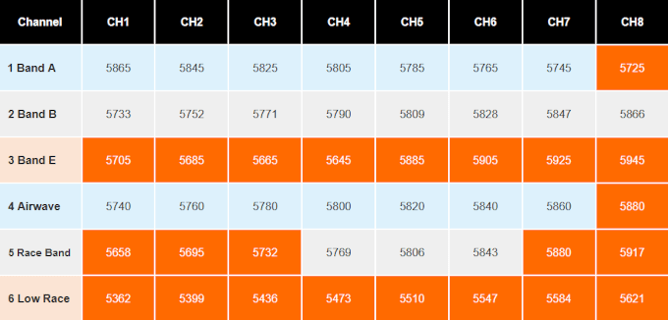
На корпусе видеопередатчика расположено 8 светодиодов:
Синий(1) - индикация каналов(CH). Кратковременное нажатие на кнопку меняет каналы от 1 до 8. При каждом коротком нажатии синий светодиод мигает один раз, и только когда выбран 1-й канал, светодиод горит постоянно.
Красный(6) - индикация группы(Band). Нажатие в течении 2-х секунд переключает группы. Удерживайте кнопку пока не загорится светодиод соответсвующий необходимой группе (1-A; 2-B; 3-E; 4-Airwave; 5-RaceBand; 6-LowRace).
Оранжевый(1) - индикация мощности. На Runcam TX200U по умолчанию включена блокировка и выходная мощность ограничена 25 мВт, а доступные каналы находятся в диапазоне от 5725 до 5875 МГц. Оранжевым цветом в сетке частот показаны каналы, которые недоступны в режиме блокировки! Для разблокировки всего диапазона и перхода в режим работы 200мВт удерживайте кнопку в течении 5 секунд, при этом на видеопередатчике загорится оранжевый светодиод.

Важно
В режиме блокировки недоступные каналы будут игноироваться! Переключение группы и каналов будет происходить на следующий доступный вариант.

Настройка видеопередатчика Eachine VTX03
Выходная мощность передатчика VTX03 регулируется 4-я режимами: 0/25мВт/50мВт/200мВт. Сетка частот делится на 9 групп, каждая из которых включает 8 каналов.
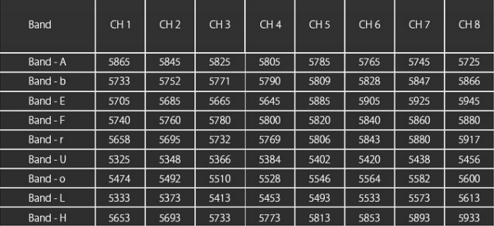
При включении видеопередатчика дисплей показывает 0, что указывает на то, что видеопередатчик включен, но не ведёт трансляцию. Кратковременное нажатие на кнопку меняет каналы(CH) от 1 до 8, согласно сетке частот. Коротко нажимайте, пока на дисплее не отобразится необходимый канал.
Нажатие в течении 2-х секунд приводит к настройке групп(Band). Удерживайте кнопку нажатой, пока дисплей не начнёт мигать, после чего короткими нажатиями выберите необходимую группу (A/b/E/F/r/U/o/L/H).
Нажатие в течении 5 секунд приводит к настройке мощности видеопередатчика. Удерживайте кнопку нажатой, пока дисплей не начнёт мигать, после чего короткими нажатиями выберите необходимую мощность. 0 - соответсвует режиму «тишины», одна черта - мощности 25мВт, две - 50мВт, три - максимальной мощности 200мВт.

Настройка шлема Eachine EV800
В комплект fpv-оборудования входит шлем Eachine EV800, позволяющий получать изображение с курсовой камеры. Управление и настройка происходит с помощью кнопок, расположенных в верхней части шлема. В том числе на корпусе есть ряд разъёмов. Ниже описано их назначение.
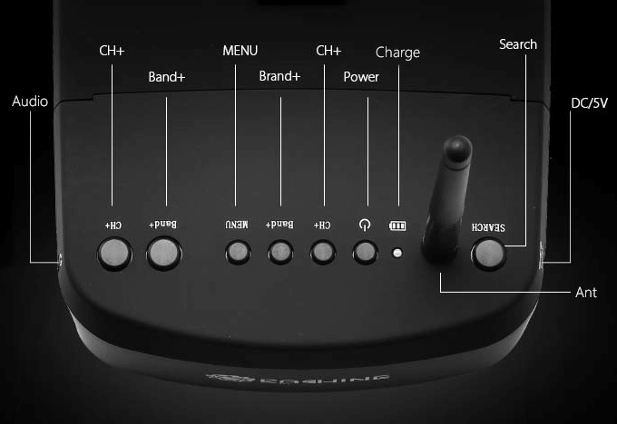
- DC/5V - Разъём подключения кабеля зарядки. Допустимый вольтаж от 5-12В, что позволяет подключать шлем напрямую к портативному внешнему аккумулятору(2S-3S), и заряжать его в процессе работы.
- Search - Автоматический поиск сигнала. Поиск остановится на канале с допустимым качеством сигнала. В процессе поиска все остальные кнопки не работают. Следует обратить внимание, что автопоиск не всегда может попасть на необходимую частоту и этот момент рекомендуется контролировать, либо выбирать группу и канал вручную.
- Ant - Разъём для подключения антенны.
- Сharge - Внешний индикатор процесса зарядки. Красный - сообщает о том, что баттарея заряжается. Зелёный - заряд завершён.
- Power - Удержание кнопки в течении 5 секунд включает либо выключает шлем.
- СH+ - В стандартном режиме переключает каналы(СH) от 1 до 8. В режиме меню соответсвует значению — (минус).
- Band+ - В стандартном режиме переключает группу каналов (Band) от A до R согласно сетке частот видеоприёмника расположенного в шлеме. В режиме меню соответсвует значению + (плюс).
- Menu - Короткое нажатие - отвечает за переключение режимов. Удержание в течении 2-x секунд открывает меню настроек. В режиме меню соответсвует выбору следующей опции настроек.
- Band+ - полностью дублирует функцию ранее описанной кнопки Band+
- CH+ - полностью дублирует функцию ранее описанной кнопки СH+
- Audio - аудиовыход для подключения наушников.

